西华师范大学易班学生工作站
第五届诗词大会活动
总

结

书

主办:西华师范大学校团委
承办:西华师范大学文学院
二〇一八年五月二十日
一、活动背景：
清风徐来，水波不兴，提笔轻落，月色临摹。梦回几度，难解春秋变幻！沧海桑田，情何以堪，惟愿诗词赋华年。为大力弘扬传统诗词文化，培育广大学子的民族精神，我院结合学院特色，在即将开展的一年一度的校园文化艺术节期间，在全校范围内再一次举办一场文学底蕴浓厚的“诗词大会”，风雅骚颂，流韵诗词，等你秀出风采！

二、活动目的：
在比赛中，展现选手的诗词积累量，锻炼选手的临场发挥能力。通过举办诗词比赛，在学校中营造浓郁的诗词文化氛围，大力弘扬传统诗词文化。传颂经典，继承并发扬中华传统文化，培育广大学子的民族精神。

三、活动主题：
执笔书诗情，倾耳闻词音。

四、活动时间、地点：
总决赛
时间：2018年5月20日
地点：一期图书馆报告厅

五、参与对象：
我校全日制在校研究生、本科生、专科学生（含成教学生、留学生）均可参加。

六、活动形式：
初赛、复赛采取笔试，筛选出进入决赛的选手，决赛舞台将考验选手的综合能力，经过角逐，最终决出冠军。

七、活动流程：
1、三月中，组建筹备团队。准备题库，推演比赛赛制。通过易班进行宣传、营造氛围，取得实效。
2、4月16日，启动初赛。在比赛的同时，文学院办公室工作人员再次与易班工作人员商讨决赛所需要易班方面协助的事物。
3、4月20日，进行复赛。确认选手的诗词储备量。
4、5月3日，写易班计划书以及奖品申请单，通过OA系统审核。
5、5月10日，制作易班抢票和大屏幕抽奖轻应用。
6、5月15日，领取易班相关奖品。
7、5月17日，易班抢票
8、5月20日，总决赛。决赛分为四个环节，以战队形式参赛，为各自战队而战。其中穿插三轮易班抽奖，第一轮抽取五个幸运观众分别赠送手机支架；第二轮抽取两个幸运观众分别赠送易班熊公仔；第三轮抽取一名幸运观众赠送充电宝。

八、概况
本次活动邀请评委及嘉宾10人、观众300人，共310人；线上参与人数：参与大屏幕抽奖154人
申请的奖品：5个易班手机支架、2个易班熊公仔、1个充电宝；
奖品使用情况：此次活动发放门票50张，凭票进入现场。共进行伞轮抽奖，第一轮抽奖5个名额，奖品为易班手机支架；第二轮抽奖2个名额，奖品为易班熊公仔；第三轮抽奖1个名额，奖品为易班充电宝。

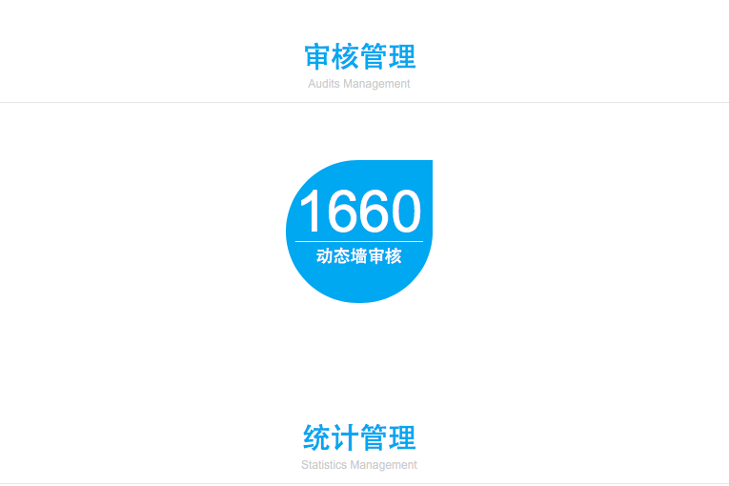
九、附照（活动照片、易班数据）

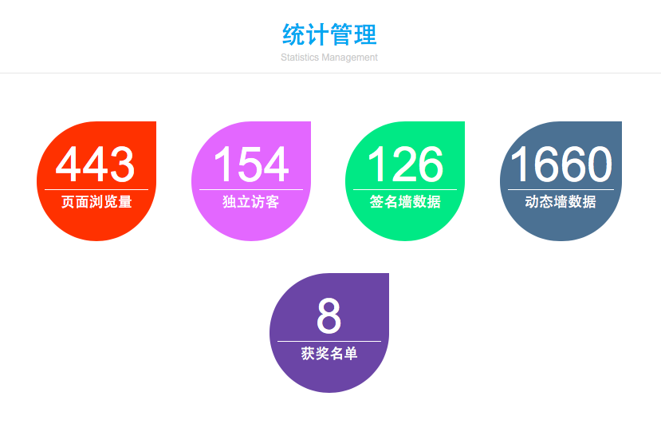

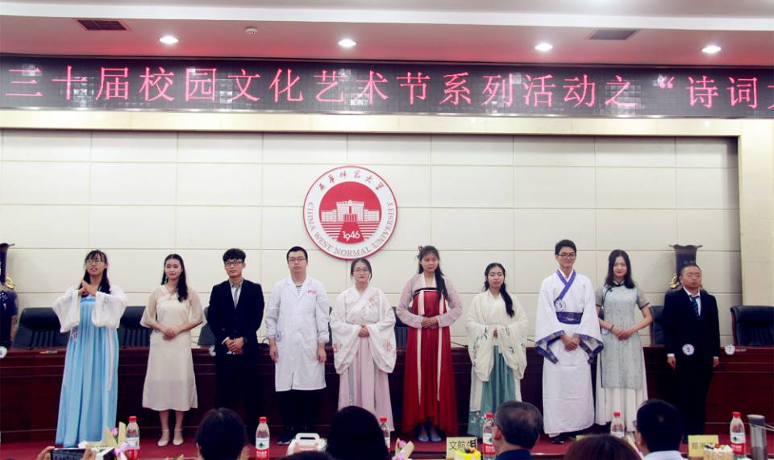

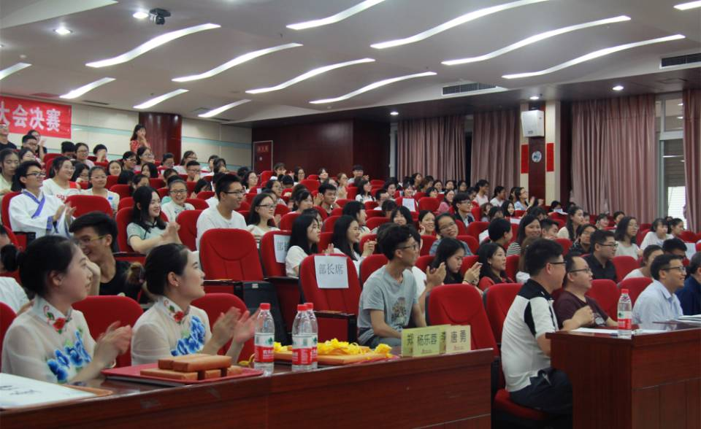

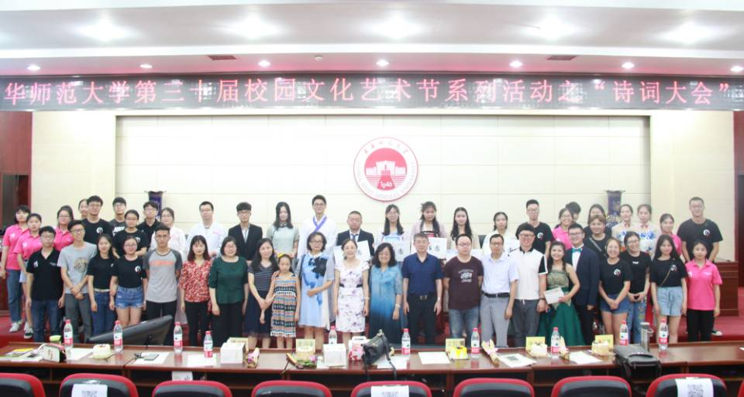

主办:西华师范大学校团委
承办:西华师范大学文学院
二〇一八年五月二十日

